**Data description:**

Data gồm 100000 sample ảnh kích thước (128,128,3) nhưng đã qua các bước xử lý augmentation và chuyển qua grayscale, mỗi hình ảnh là một chữ riêng biệt và nhãn sẽ là chữ đó. VD:

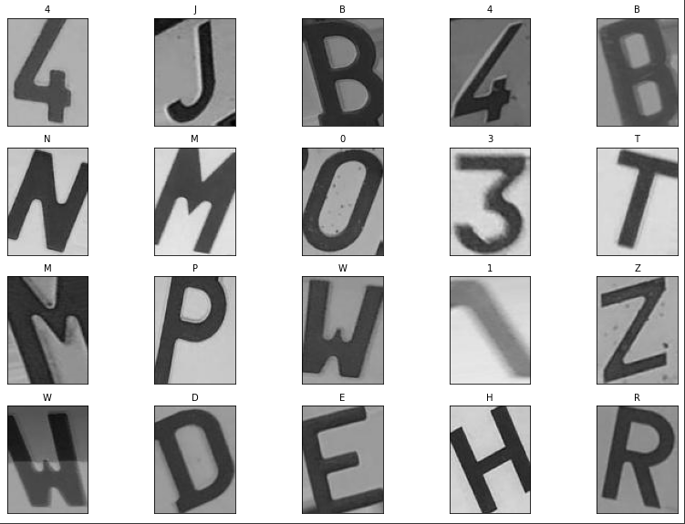

**Training description:** + Train/val/test: 72/8/20

+ batch_size: 512

+ epoch: 10

**Model description:**

**+ input:** imageshape(128,128,3)

**+ Output:** label of image

**+ Architect:**

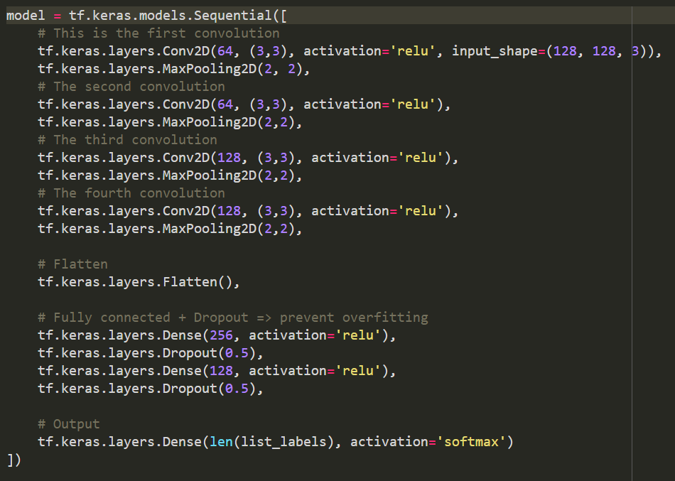

**Result:**

+ Time training: 5 phút (bật GPU)

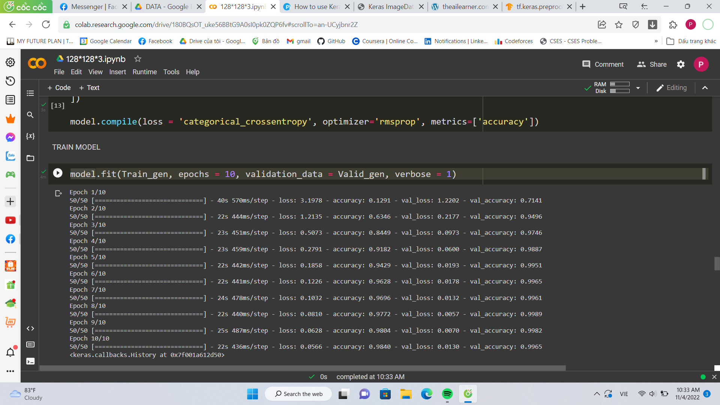

+ Độ chính xác trên tập test:



**Một vài sample được dự đoán của tập test:**

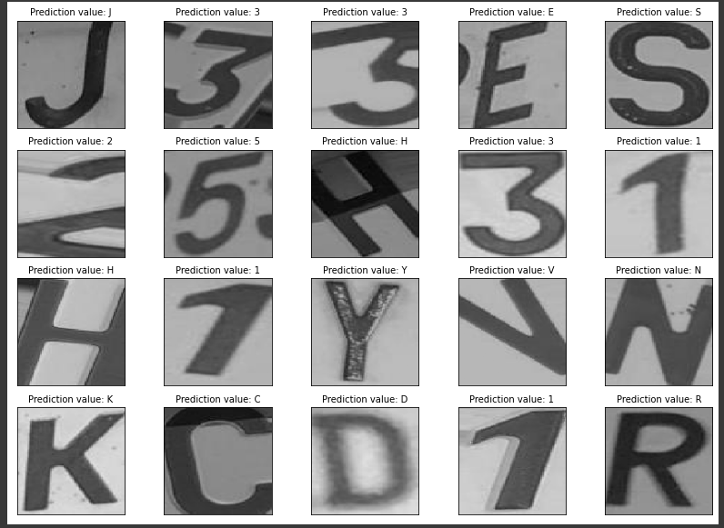

**Một vài sample ở bên ngoài:**

* Ảnh bên ngoài sẽ preprocess lại thành ảnh grayscale với kích thước (128,128,3) phù hợp với model.
* Model adapt khá tốt với nhiều loại data khác, model chỉ sai với dữ liệu có dạng chữ quá nhỏ trong hình nhưng bbox extractor khi trích xuất ra các chữ bự chiếm đa số khung hình nên ta không lo ngại điều này trên tập data biển số xe.

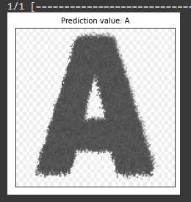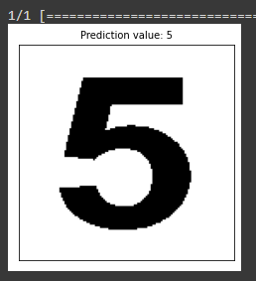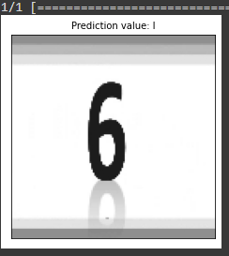

**Kết hợp với bbox extractor:**

* **Bbox extractor** được nhóm viết là một script tự động để trích xuất các chữ trong hình ra dựa vào các thuật toán xử lý ảnh cũng như là thuật toán ad-hoc của nhóm.
* **Có hai kiểu biển số xe chính:** Các chữ nằm trong một dòng và chia ra 2 dòng. Cả hai trường hợp này với tập ảnh kiếm được, đều trích xuất được hết đúng chữ cũng như là đúng thứ tự

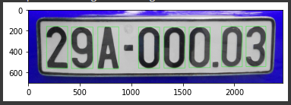 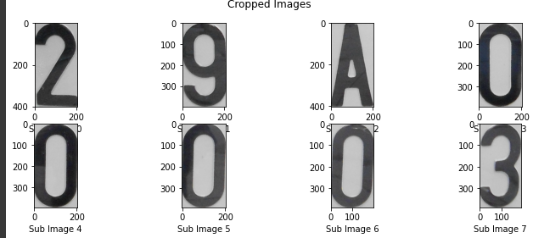

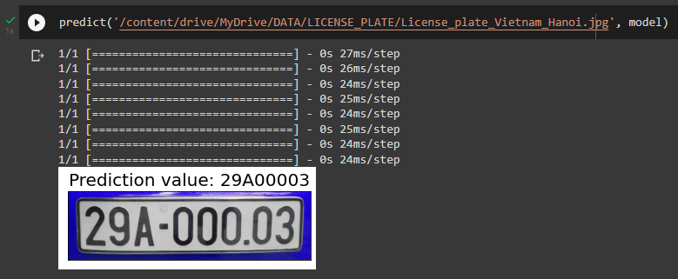

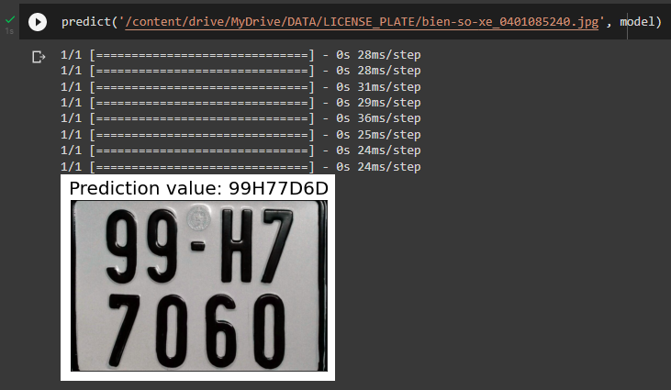

**Điểm mạnh:** Thời gian cho ra kết quả nhanh và model khá nhẹ

**Điểm yếu:** do script tự động trích xuất nên vẫn còn một số case sai trích xuất sai mà nhóm chưa phát hiện được.

**Một số thử nghiệm khác bao gồm:  
+ Train với input có shape là (128,128):**

* **Có GPU:** (khoảng 3 phút 30s) độ chính xác rất tốt giống như (128,128,3)

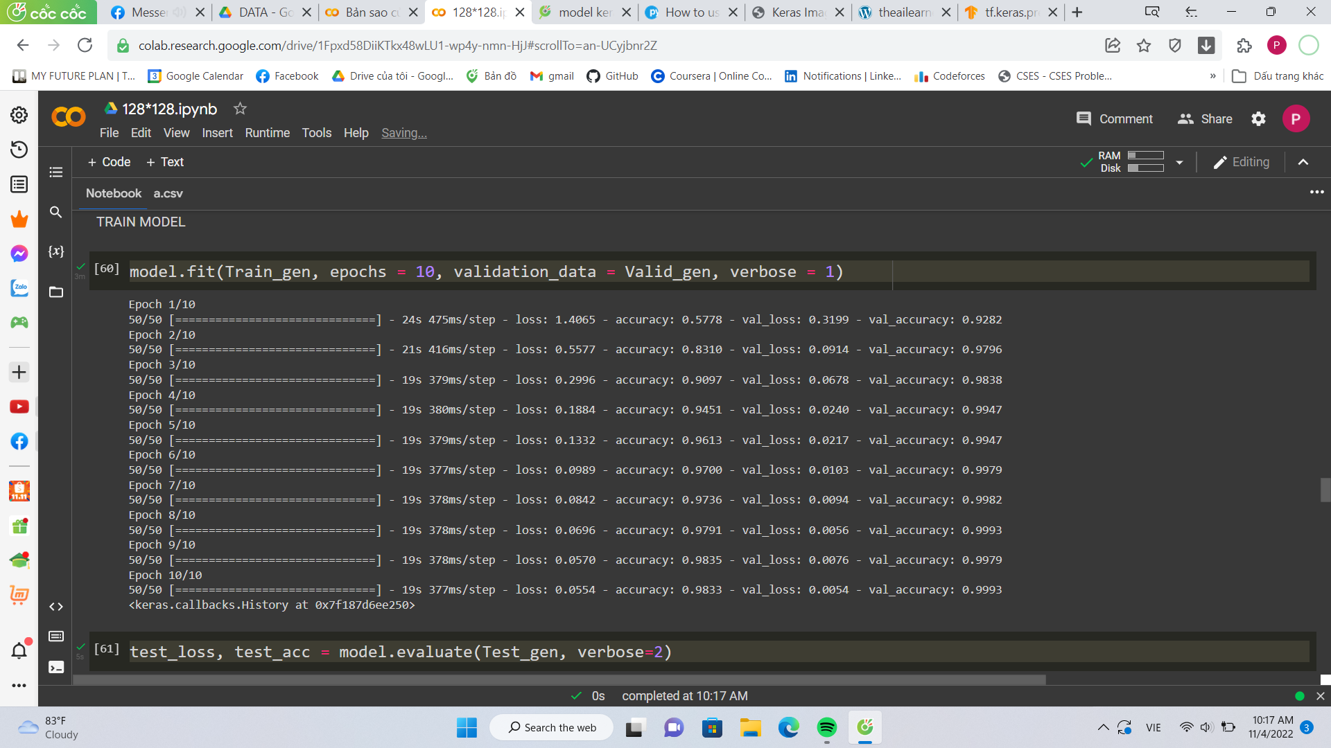

* **Không GPU:** (khoảng 20 phút 1 epoch)

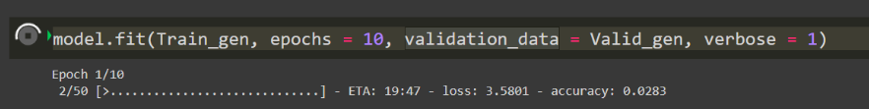

* **Không GPU đối với input_shape (128,128,3)**: (Khoảng 22 phút 1 epoch)

